Приложение 1 к
Постановлению Администрации
муниципального образования
Иркутского района
№ от « » 2024 г.

СХЕМА РАСПОЛОЖЕНИЯ ГРАНИЦ ПУБЛИЧНОГО СЕРВИТУТА
Площадь устанавливаемого публичного сервитута – 66м²
Публичный сервитут испрашивается на земельном участке с кадастровым номером 38:06:140205:215 – 12м²
Публичный сервитут испрашивается на земельном участке с кадастровым номером 38:06:140205:219 – 13м²
Публичный сервитут испрашивается на землях государственная собственность, на которые не разграничена (в границах населенного пункта п. Дзержинск) – 41 м²
Обозначение характерных точек границ | Координаты, м
 | X | Y
1 | 2 | 3
н1 | 383908,19 | 3341594,54
н2 | 383907,93 | 3341595,50
н3 | 383906,98 | 3341595,26
н4 | 383907,22 | 3341594,29
н1 | 383908,19 | 3341594,54
- | - | -
н5 | 383880,41 | 3341586,91
н6 | 383880,15 | 3341587,87
н7 | 383879,19 | 3341587,61
н8 | 383879,45 | 3341586,64
н5 | 383880,41 | 3341586,91
- | - | -
н9 | 383855,29 | 3341579,55
н10 | 383855,00 | 3341580,50
н11 | 383854,04 | 3341580,21
н12 | 383854,34 | 3341579,24
н9 | 383855,29 | 3341579,55
- | - | -
н13 | 383776,81 | 3341556,21
н14 | 383776,55 | 3341557,18
н15 | 383775,59 | 3341556,93
н16 | 383775,84 | 3341555,96
н13 | 383776,81 | 3341556,21
- | - | -
н17 | 383918,65 | 3341685,61
н18 | 383918,42 | 3341686,59
н19 | 383917,44 | 3341686,36
н20 | 383917,68 | 3341685,38
н17 | 383918,65 | 3341685,61
- | - | -
н21 | 383895,99 | 3341679,17
н22 | 383895,70 | 3341680,12
н23 | 383894,74 | 3341679,84
н24 | 383895,02 | 3341678,88
н21 | 383895,99 | 3341679,17
- | - | -
н25 | 383872,01 | 3341671,82
н26 | 383871,74 | 3341672,78
н27 | 383870,78 | 3341672,52
н28 | 383871,05 | 3341671,56
н25 | 383872,01 | 3341671,82
- | - | -
н29 | 383847,98 | 3341664,48
н30 | 383847,74 | 3341665,45
н31 | 383846,78 | 3341665,21
н32 | 383847,02 | 3341664,23
н29 | 383847,98 | 3341664,48
- | - | -
н33 | 383823,93 | 3341657,20
н34 | 383823,68 | 3341658,16
н35 | 383822,72 | 3341657,90
н36 | 383822,97 | 3341656,94
н33 | 383823,93 | 3341657,20
- | - | -
н37 | 383799,69 | 3341649,70
н38 | 383799,42 | 3341650,66
н39 | 383798,47 | 3341650,40
н40 | 383798,73 | 3341649,43
н37 | 383799,69 | 3341649,70
- | - | -
н41 | 383966,21 | 3341633,86
н42 | 383965,89 | 3341634,82
н43 | 383964,94 | 3341634,49
н44 | 383965,27 | 3341633,54
н41 | 383966,21 | 3341633,86
- | - | -
н45 | 384000,04 | 3341556,45
н46 | 383999,47 | 3341560,03
н47 | 383998,49 | 3341559,87
н48 | 383999,06 | 3341556,29
н45 | 384000,04 | 3341556,45
- | - | -
н49 | 383972,11 | 3341614,92
н50 | 383971,63 | 3341615,79
н51 | 383968,52 | 3341614,13
н52 | 383968,98 | 3341613,27
н49 | 383972,11 | 3341614,92
- | - | -
н53 | 383955,65 | 3341667,86
н54 | 383954,67 | 3341667,64
н55 | 383955,75 | 3341662,92
н56 | 383956,73 | 3341663,14
н53 | 383955,65 | 3341667,86
- | - | -
н57 | 383774,42 | 3341642,84
н58 | 383774,78 | 3341641,90
н59 | 383778,08 | 3341643,17
н60 | 383777,72 | 3341644,11
н57 | 383774,42 | 3341642,84
- | - | -
н61 | 383817,40 | 3341569,58
н62 | 383817,72 | 3341568,64
н63 | 383822,23 | 3341570,14
н64 | 383821,91 | 3341571,08
н61 | 383817,40 | 3341569,58
- | - | -
н65 | 383939,44 | 3341605,08
н66 | 383939,78 | 3341604,14
н67 | 383944,04 | 3341605,69
н68 | 383943,72 | 3341606,63
н65 | 383939,44 | 3341605,08
- | - | -
н69 | 383989,49 | 3341592,76
н70 | 383988,85 | 3341593,54
н71 | 383987,00 | 3341592,02
н72 | 383987,64 | 3341591,24
н69 | 383989,49 | 3341592,76
- | - | -
н73 | 384004,87 | 3341552,82
н74 | 384004,78 | 3341553,69
н75 | 384003,95 | 3341556,73
н76 | 384003,87 | 3341556,95
н77 | 383999,16 | 3341555,85
н78 | 384000,14 | 3341551,71
н73 | 384004,87 | 3341552,82
- | - | -
н79 | 383948,34 | 3341690,30
н80 | 383946,97 | 3341694,42
н81 | 383945,76 | 3341694,66
н82 | 383943,87 | 3341693,70
н83 | 383944,33 | 3341692,82
н84 | 383946,15 | 3341693,75
н85 | 383947,40 | 3341689,98
н79 | 383948,34 | 3341690,30
Система координат МСК -38, зона 3

Площадь, кв.м. | Цель установления публичного сервитута
66 м² | для прокладки, переустройства, переноса инженерных коммуникаций, их эксплуатации в границах полос отвода и придорожных полос автомобильных дорог при эксплуатации объекта электросетевого хозяйства: «ВЛ 0,4 кВ от ТП-2072 ул. Ивановская,ул. Летняя,ул. Западная до ул. Дорожная 35»

СХЕМА РАСПОЛОЖЕНИЯ ГРАНИЦ ПУБЛИЧНОГО СЕРВИТУТА
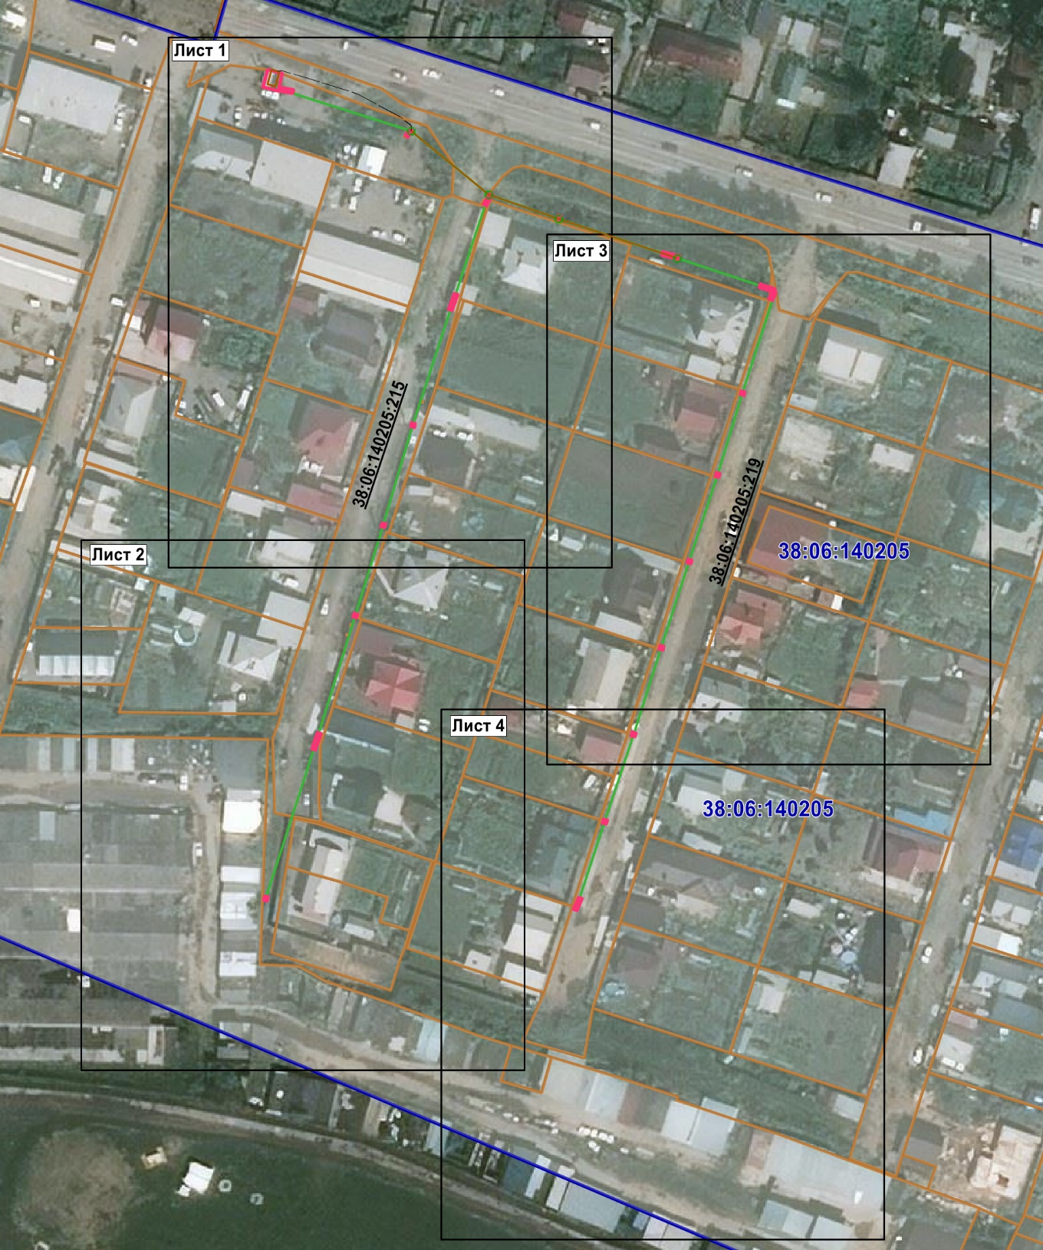

Масштаб 1:1500
Условное обозначение:
-- граница образуемой части земельного участка (проектные границы публичного сервитута);
-- граница земельного участка, сведения о котором внесены в ЕГРН;
38:06:140205 – кадастровый номер квартала
38:06:140205:215 – кадастровый номер земельного участка;

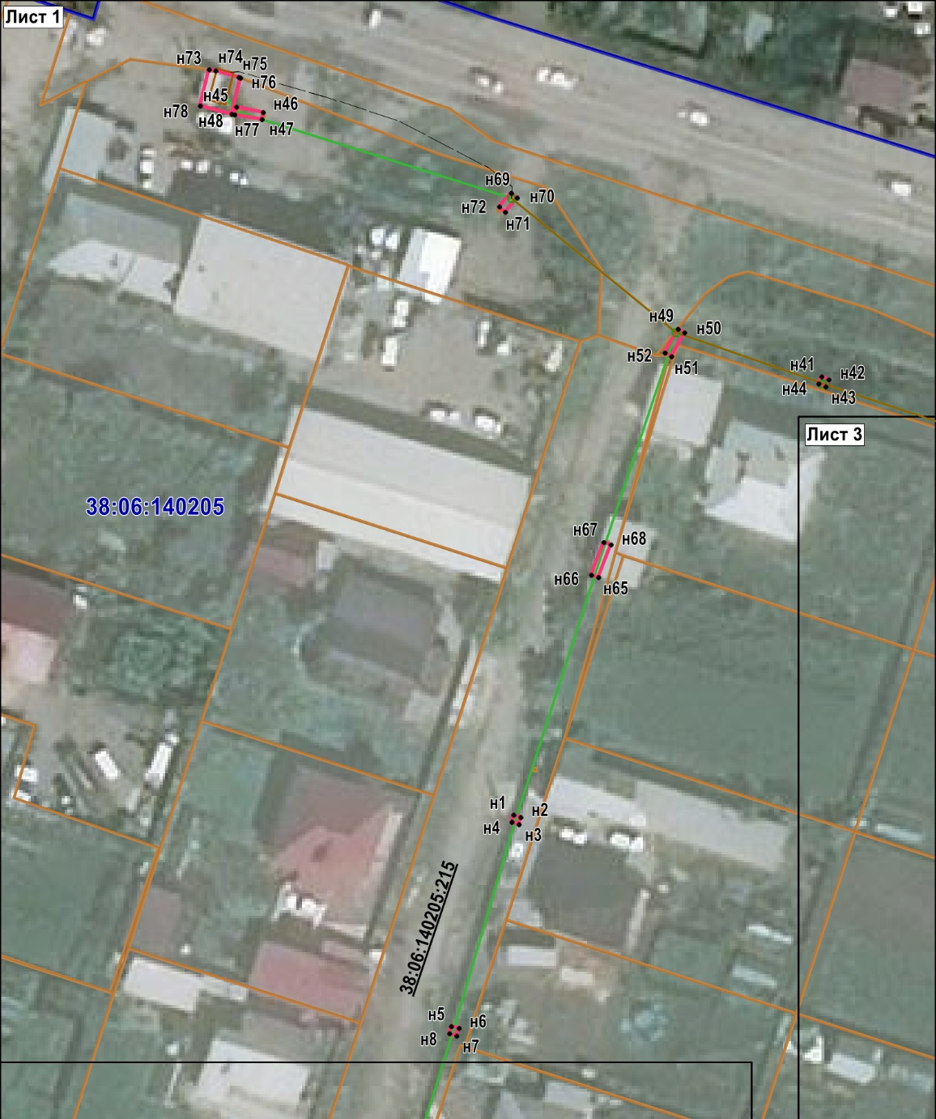

Масштаб 1:1500
Условное обозначение:
-- граница образуемой части земельного участка (проектные границы публичного сервитута);
-- граница земельного участка, сведения о котором внесены в ЕГРН;
38:06:140205 – кадастровый номер квартала
38:06:140205:215 – кадастровый номер земельного участка;
н1 – поворотная точка

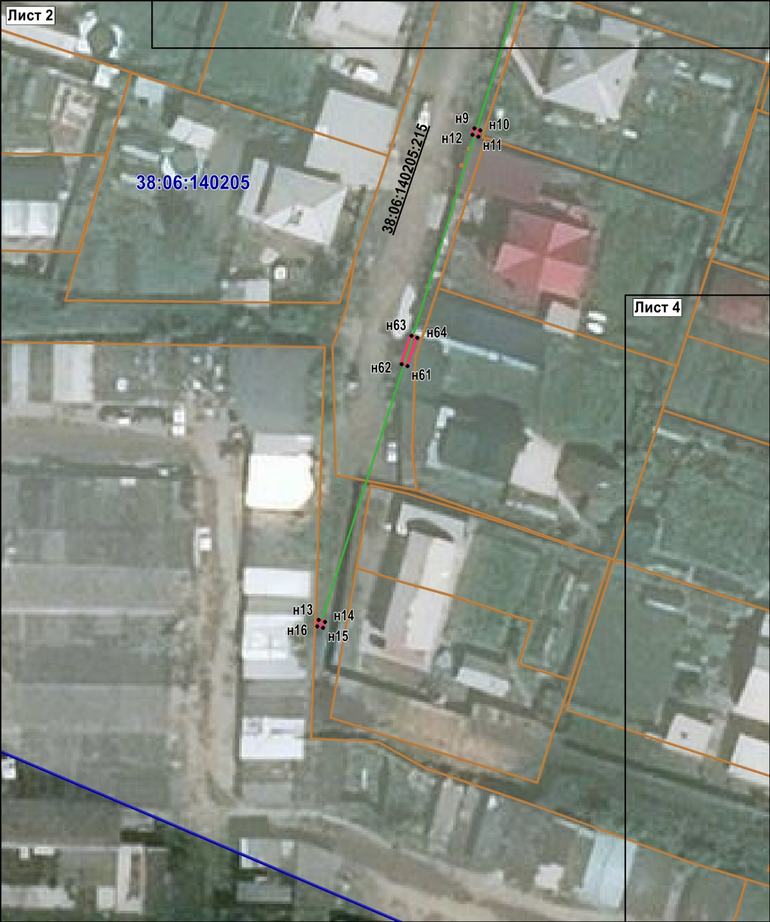

Масштаб 1:1500
Условное обозначение:
-- граница образуемой части земельного участка (проектные границы публичного сервитута);
-- граница земельного участка, сведения о котором внесены в ЕГРН;
38:06:140205 – кадастровый номер квартала
38:06:140205:215 – кадастровый номер земельного участка;
н1 – поворотная точка

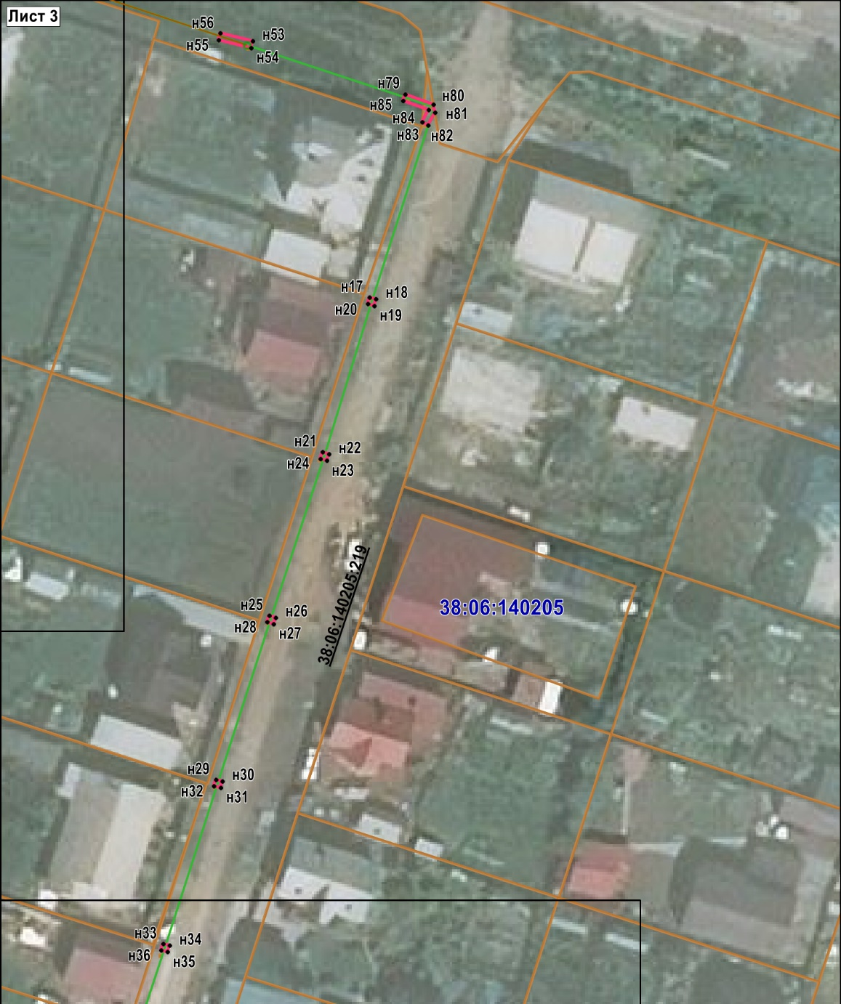

Масштаб 1:1500
Условное обозначение:
-- граница образуемой части земельного участка (проектные границы публичного сервитута);
-- граница земельного участка, сведения о котором внесены в ЕГРН;
38:06:140205 – кадастровый номер квартала
38:06:140205:219 – кадастровый номер земельного участка;
н1 – поворотная точка

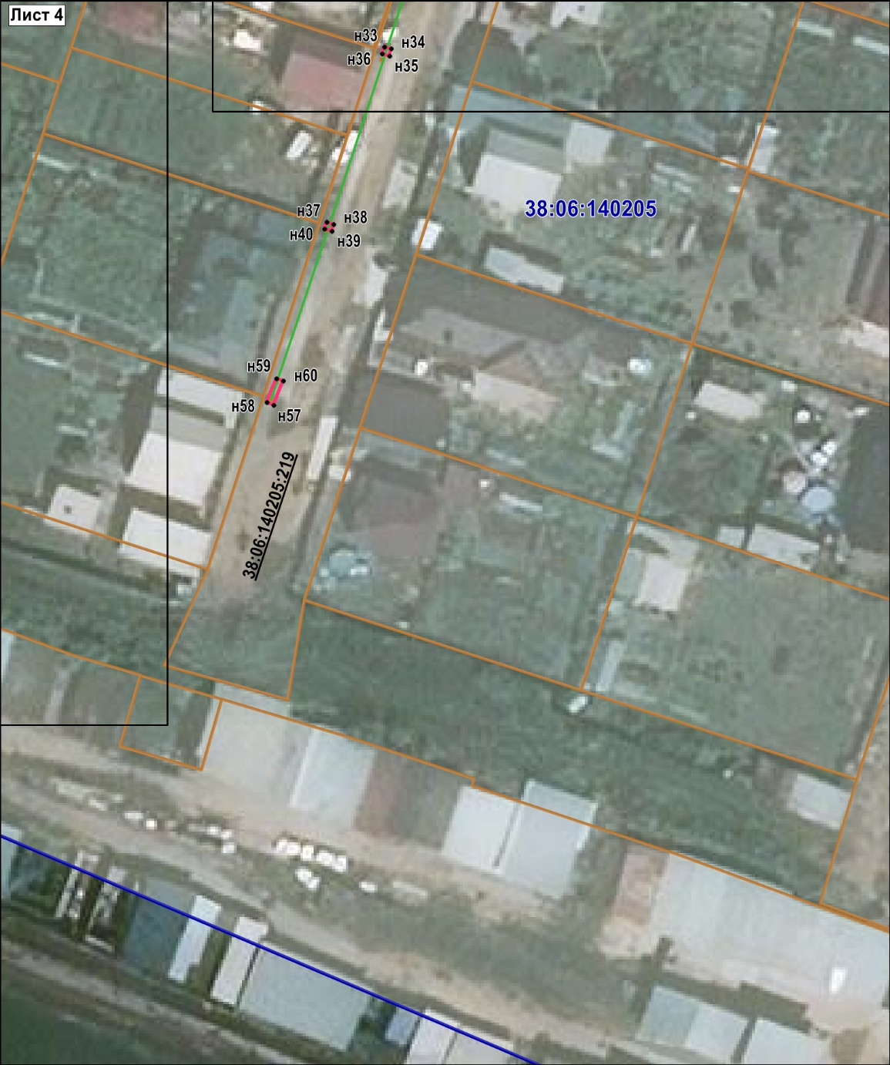
Лист 4

Масштаб 1:1500
Условное обозначение:
-- граница образуемой части земельного участка (проектные границы публичного сервитута);
-- граница земельного участка, сведения о котором внесены в ЕГРН;
38:06:140205 – кадастровый номер квартала
38:06:140205:219 – кадастровый номер земельного участка;
н1 – поворотная точка

Заместитель Мэра по жизнеобеспечению Ю.Р. Витер

